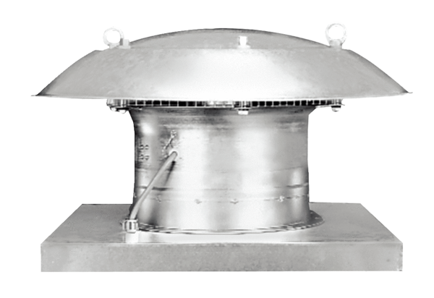Osiowy wentylator dachowy EZD 40/4 BOpakowanie jednostkowe: 1 sztukaAsortyment: C
Numer artykułu: 0087.0209Producent: MAICO

